Інструкція для автора з подання доповіді
на конференцію

Для подання доповіді (або тез) на конференцію ВНТУ необхідно:
1) зареєструватися на конференції як автор (якщо Ви ще не зареєстровані);
2) підготувати метадані доповіді та файл доповіді (тез) у форматі PDF
3) залогінитися (зайти на сайт під своїм ім’ям та паролем);
4) пройти 5 кроків власне подання доповіді (тез);
5) прослідкувати за проходженням доповіді, доки вона не набуде статуса «Опубліковано», і, в разі потреби, відповідати на зауваження керівників секції, для чого періодично переглядати вказану під час реєстрації поштову скриньку.

Примітка. У цій інструкції лише для прикладу використані посилання та ілюстрації з сайту конференції Інституту інтеграції навчання з виробництвом. Вам потрібно використовувати свою конференцію.

Адреси конференцій:

» Науково-технічна конференція викладачів, співробітників та студентів Вінницького національного технічного університету (НТК ВСС ВНТУ) – загальний сайт
http://conferences.vntu.edu.ua/index.php/allvntu)
» НТК ВСС ВНТУ. Гуманітарні підрозділи
http://conferences.vntu.edu.ua/index.php/all-hum/
» НТК ВСС ВНТУ. Головний центр виховної роботи
http://conferences.vntu.edu.ua/index.php/all-hcvr
» НТК ВСС ВНТУ. Інститут інтеграції навчання з виробництвом
http://conferences.vntu.edu.ua/index.php/all-ininv
» НТК ВСС ВНТУ. Інститут екологічної безпеки та моніторингу довкілля
http://conferences.vntu.edu.ua/index.php/all-ebmd
» НТК ВСС ВНТУ. Факультет інформаційних технологій та комп'ютерної інженерії
http://conferences.vntu.edu.ua/index.php/all-fitki
» НТК ВСС ВНТУ. Факультет комп'ютерних систем та автоматики
http://conferences.vntu.edu.ua/index.php/all-fksa
» НТК ВСС ВНТУ. Факультет радіотехніки, зв'язку та приладобудування
http://conferences.vntu.edu.ua/index.php/all-frtzp
» НТК ВСС ВНТУ. Факультет будівництва, теплоенергетики та газопостачання
http://conferences.vntu.edu.ua/index.php/all-btegp
» НТК ВСС ВНТУ. Факультет менеджменту
http://conferences.vntu.edu.ua/index.php/all-fm
» НТК ВСС ВНТУ. Факультет електроенергетики та електромеханіки
http://conferences.vntu.edu.ua/index.php/all-feeem
» НТК ВСС ВНТУ. Факультет машинобудування та транспорту
http://conferences.vntu.edu.ua/index.php/all-fmt

1. Реєстрація на сайті конференції

Зайдіть на сайт тої конференції, на якій Ви хочете зареєструватися, набравши її адресу в браузері, або перейшовши на неї з головної сторінки сайту конференцій (рис. 1), натиснувши кнопку «ПЕРЕГЛЯД КОНФЕРЕНЦІЇ» під відповідною назвою конференції (http://conferences.vntu.edu.ua). (Для прикладу, як зазначалося, ми використовуємо сайт конференції інституту ІнІНВ)

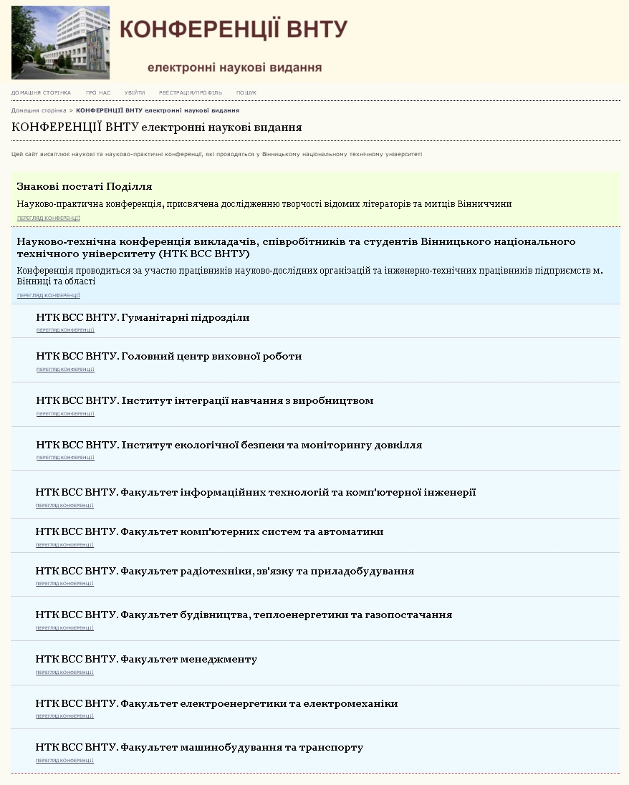
Рис. 1.Головна сторінка Науково-технічної конференції викладачів, співробітників та студентів ВНТУ

Ви потрапите на головну сторінку відповідної цьогорічної конференції (рис. 2).

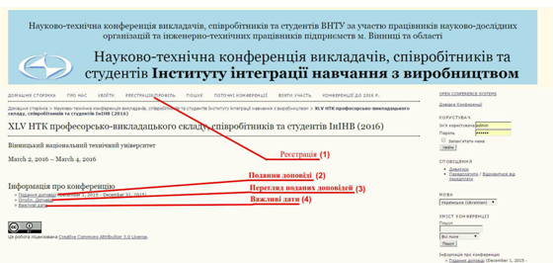
Рис. 2. Головна сторінка НТК викладачів, співробітників та студентів Інституту інтеграції навчання з виробництвом

На рис. 2 помічені важливі для Вас посилання. Для реєстрації натисніть на пункт «РЕЄСТРАЦІЯ/ПРОФІЛЬ» у верхньому горизонтальному меню під «шапкою» сторінки.
Відкриється сторінка з реєстраційною формою (див. рис. 3), в якій потрібно заповнити обов’язкові поля, позначені знаком «*», а також, на Ваш вибір, інші поля, дані з яких Ви вважаєте за потрібне оприлюднити. Під час заповнення форми зважайте на таке:
- Ваше ім’я користувача (логін) (ОБОВ’ЯЗКОВО) Ви задаєте його самі, має складатися з латинських літер, цифр та символів «дефіс» і «підкреслення»;
- Пароль (ОБОВ’ЯЗКОВО) задаєте самі, повинен мати не менше 6 символів, може містити будь-які символи з клавіатури будь-якою мовою, повторюєте його двічі, не забудьте запам’ятати (записати) його;
- Ваші ім’я (ОБОВ’ЯЗКОВО), по батькові (не обов’язково), прізвище (ОБОВ’ЯЗКОВО);
- Ваше місце роботи (ОБОВ’ЯЗКОВО) (тут потрібно вписати лише(!) назву університету чи організації, де Ви працюєте), решту даних про себе (посада, звання тощо) слід вписати у поле БІОГРАФІЧНА ДОВІДКА нижче;
- Email (ОБОВ’ЯЗКОВО) Ваша робоча електронна пошта, на яку приходитиме інформація про Ваші доповіді та інші події конференції;
- країна (виберіть з пропонованого переліку країн);
- Біографічна довідка – Ваші відомості про посаду, звання, наукові ступені тощо;
- Підтвердження – якщо Ви позначите цей пункт, введені тут логін і пароль будуть автоматично відправлені на Вашу електронну адресу, вказану вище в пункті Email; це непоганий засіб для згадування пароля, якщо Ви його забудете;
- Робочі мови – вкажіть мови, якими Ви володієте з робочих мов конференції;
- Створити обліковий запис як (статус або роль в конференції) – тут ОБОВ’ЯЗКОВО поставте позначку у пкнкті АВТОР, якщо Ви збираєтесь подати доповідь на конференцію.

Коли всі поля заповнені, натисніть на кнопку «Створити» внизу ліворуч.
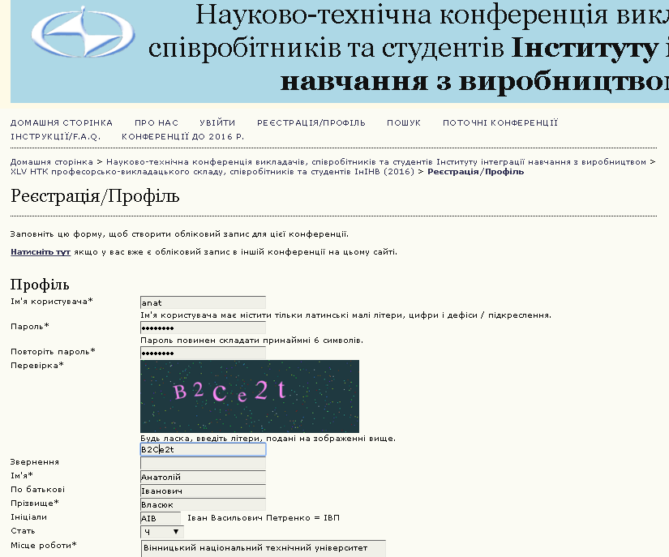
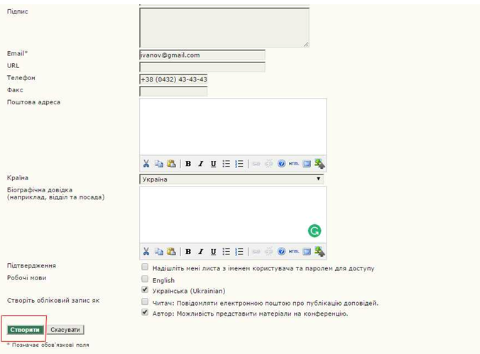

Рис. 3. Форма реєстрації
Якщо Ви зробили помилку під час введення даних або, наприклад, вибране Вами ім‘я вже використовує інший користувач, система вкаже на зроблені Вами помилки повідомленням червоного кольору вгорі сторінки та / або біля поля, де знайдено помилку (рис. 4). Потрібно внести правки і знову натиснути кнопку «Створити»

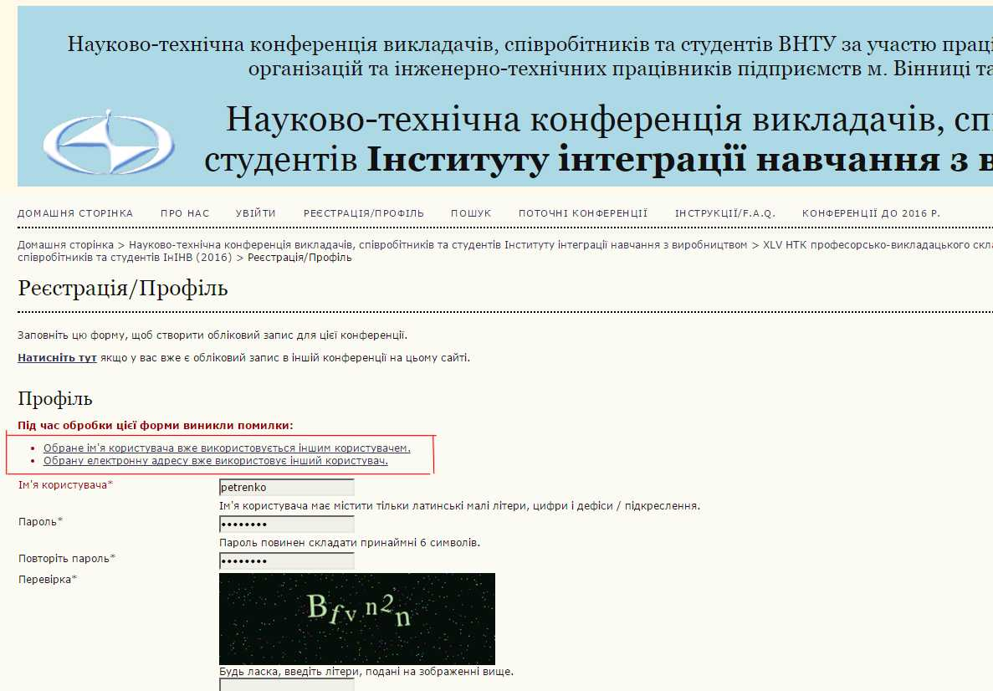
Рис. 4. Зразок повідомлення системи про помилки під час реєстрації або правки профіля

Після успішної реєстрації Ви можете подавати доповіді на конференцію.

На початок

2. Входження на сайт під своїм ім’ям та паролем

Для входження на сайт зі своїм іменем та паролем Ви можете скористатися пунктом верхнього горизонтального меню «УВІЙТИ» (рис. 5)
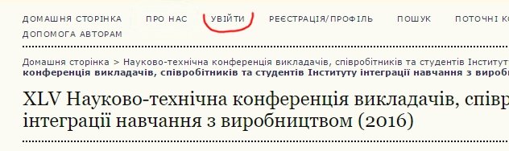
Рис. 5

або формою «КОРИСТУВАЧ» в колонці праворуч (рис. 6)

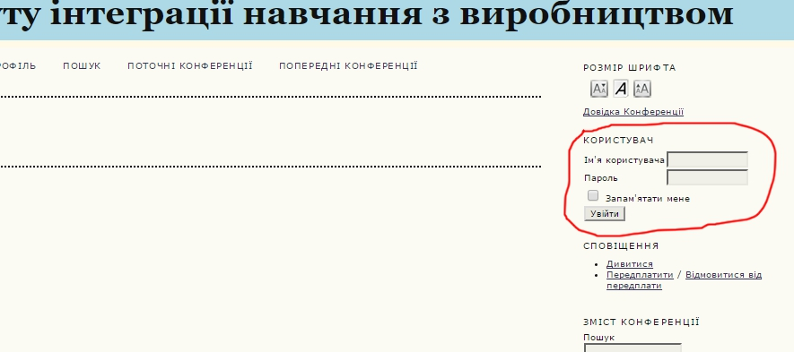
Рис. 6

Коли Ви зайдете на сайт зі своїм ім’ям та паролем, у верхньому горизонтальному меню замість пунктів «УВІЙТИ» та «РЕЄСТРАЦІЯ/ПРОФІЛЬ» з’явиться пункт «ТЕКА КОРИСТУВАЧА» – це Ваша персональна сторінка, з якої найпростіше переходити до потрібної Вам дії – почати подання доповіді, перевірити стан поданих доповідей, редагувати свій профіль тощо.

На початок

3. Підготування файлу та метаданих доповіді (тез)

Ви повинні підготувати файл доповіді (тез) у форматі PDF. Вимоги до оформлення файлу представлені на сторінці «Інформація», на яку Ви потрапите, натиснувши у верхньому горизонтальному меню пункт «ПРО НАС»

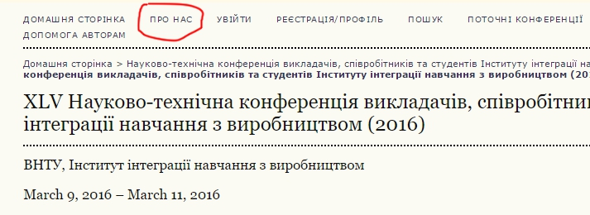
Рис. 7

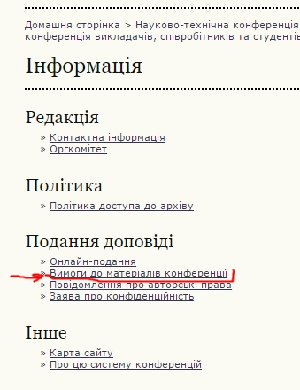
На сторінці «Інформація» вимоги до матеріалів конференції Ви знайдете в блоці «Подання доповіді».
Рис. 8.

Крім того, для зручності проходження процесу подання Вам бажано мати у вигляді текстового файлу (doc, rtf, txt) таку інформацію:
– назва доповіді українською та англійською мовами;
– анотація українською та англійською мовами;
– ключові слова, розділені символом «крапка з комою (;)» українською та англійською мовами;
– посилання (список літератури). Відокремлюйте посилання одне від одного пустими рядками.

Якщо у доповіді є співавтори, то додатково підготуйте про кожного з них такі дані:
– ім’я, по батькові (за бажанням), прізвище;
– робочу e-mail;
– повну назву організації, де працює (напр., Вінницький національний технічний університет);
– наукові звання, посада тощо (за бажанням).

На початок

4. Подання доповіді на конференцію

Зайдіть на сайт конференції, на яку Ви подаєте доповідь (тези), під своїм ім’ям та паролем. Перейдіть у «ТЕКУ КОРИСТУВАЧА» і у рядку «Автор» натисніть на посилання праворуч «[Нова доповідь]». Ви відразу будете відправлені на початок подання нової доповіді, сторінку ««ПЕРШИЙ КРОК ПОДАННЯ ДОПОВІДІ»». Це найшвидший шлях почати нове подання доповіді.

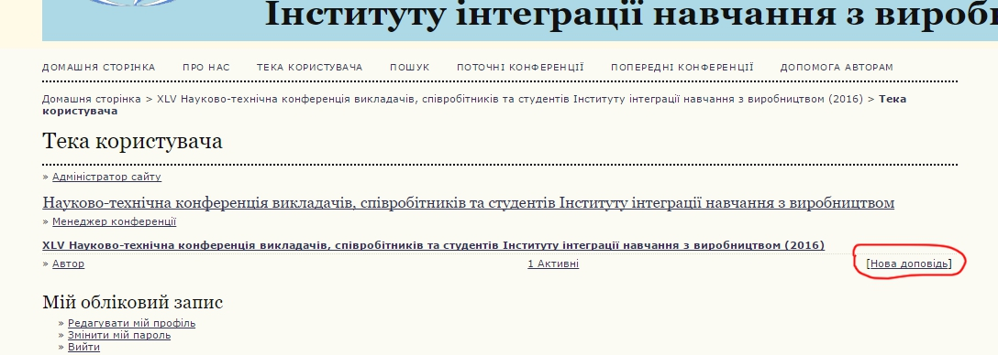
Рис. 9.

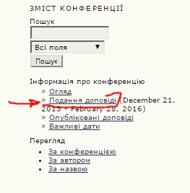
Перейти на подання нової доповіді можна також з головної сторінки Вашої конференції (див. рис. 2, пункт «Подання доповіді»), або з аналогічного меню в правій колонці будь-якої сторінки конференції

Рис. 10. Пункт «Подання доповіді» в правій колонці сторінок

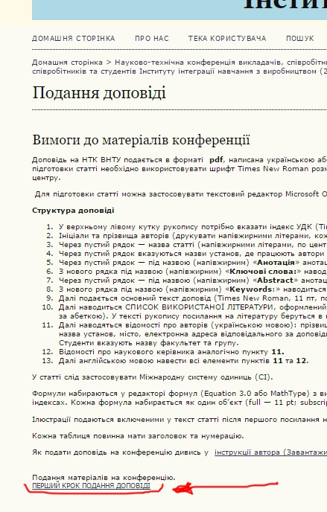
В двох цих випадках Ви спочатку потрапляєте на сторінку «Подання доповіді» (рис. 11), яка передує власне початку подання і містить у собі «Вимоги до матеріалів конференції». Це може бути корисним, аби перевірити перед надсиланням файлу доповіді на конференцію, що він створений за всіма вимогами до матеріалів. Внизу ліворуч цієї сторінки знаходиться посилання «ПЕРШИЙ КРОК ПОДАННЯ ДОПОВІДІ», натиснувши на яке Ви й перейдете на початок подання доповіді.

Якщо спочатку відкриється сторінка «Увійти», то тут необхідно ввести свої ім'я користувача і пароль та натиснути кнопку «Увійти»; тоді Ви перейдете на початок подання доповіді.

Рис. 11. Фрагмент сторінки «Подання доповіді»
Отже, так чи інакше, Ви потрапили на сторінку «Крок 1. Початок подання доповіді» (рис. 12).

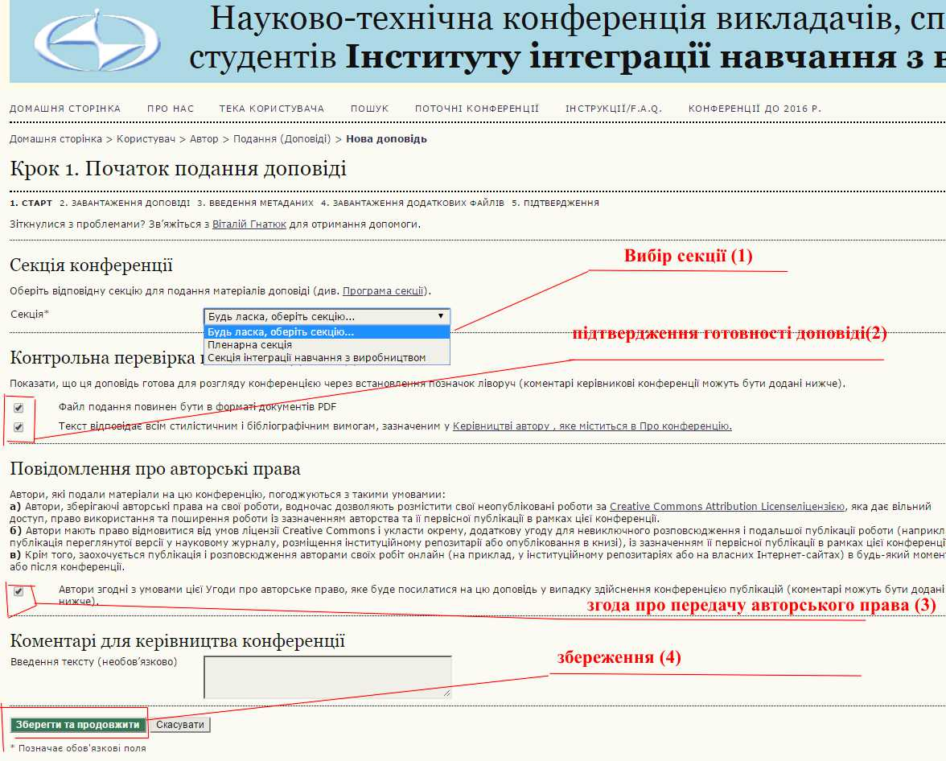
Рис. 12. Крок 1. Початок подання доповіді

На цій сторінці потрібно звернути увагу на таке:
1 – вибір секції. Необхідно вибрати секцію куди Ви плануєте подавати доповідь або тези. Не забувайте про цей пункт, оскільки за умовчуванням, найімовірніше, буде НЕ ВАША секція, тож Вашу доповідь просто не приймуть як подану «не в тему» секції;
Примітка. Якщо на конференції є лише одна секція, куди можна подати доповідь, вікно з вибором секції буде відсутнє.
2 – підтвердження готовності доповіді. Встановивши позначки у пунктах цього розділу ми погоджуємося що будемо подавати доповідь або тези у форматі PDF та у відповідності до всіх вимог до оформлення, прийнятих у цій конференції;
3 – повідомлення про авторські права. Встановивши позначку у цьому розділі, Ви підтверджуєте що погоджуєтесь з умовами, викладеними в Повідомленні про авторські права;
Без погодженням з усіма пунктами у блоках 2 та 3 Ви не зможете продовжити подання доповіді.
Для завершення першого кроку натисніть кнопку «Зберегти та продовжити», Ви зберігаєте подану вами інформацію та переходите до наступного кроку подання доповіді на конференцію.
Цей крок має назву «Крок 2. Завантаження доповіді» (рис. 13), на ньому Ви відправляєте файл з Вашою доповіддю (тезами) на сайт конференції.

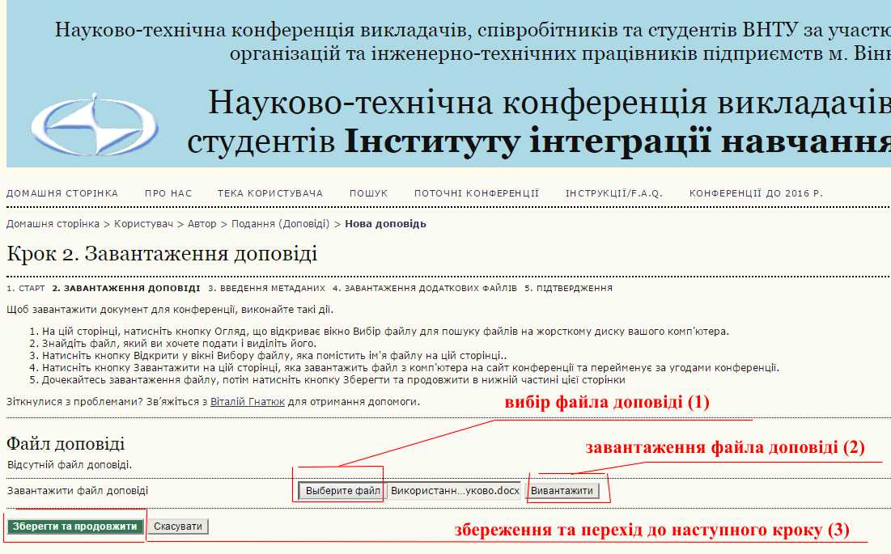
Рис. 13. Крок 2. Завантаження доповіді

Тут послідовність дій така:
1 – вибір файла доповіді. Після натискання кнопки «Вибір файла» відкриється діалогове вікно вибору файла, Ви знаходите на Вашому комп‘ютері файл Вашої доповіді в форматі pdf та натискаєте кнопку «ВІДКРИТИ».
2 – натискаєте кнопку «Вивантажити». Ваша доповідь буде завантажена на сайт конференції. Якщо ви помилково вибрали не той файл, Ви маєте можливість замінити його, повторивши попередній пункт.
Завантажений у систему файл отримає свою внутрішню назву, яка разом з оригінальною назвою буде показана у блоці «Файл доповіді» (рис. 14)
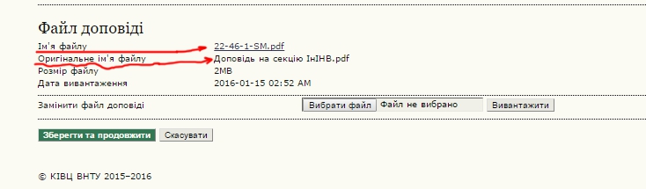
Рис. 14. Файл доповіді завантажено

3 – Для завершення кроку 2 натисніть кнопку «Зберегти та продовжити».

Ви потрапляєте на сторінку «Крок 3. Введення метаданих» (рис. 15).

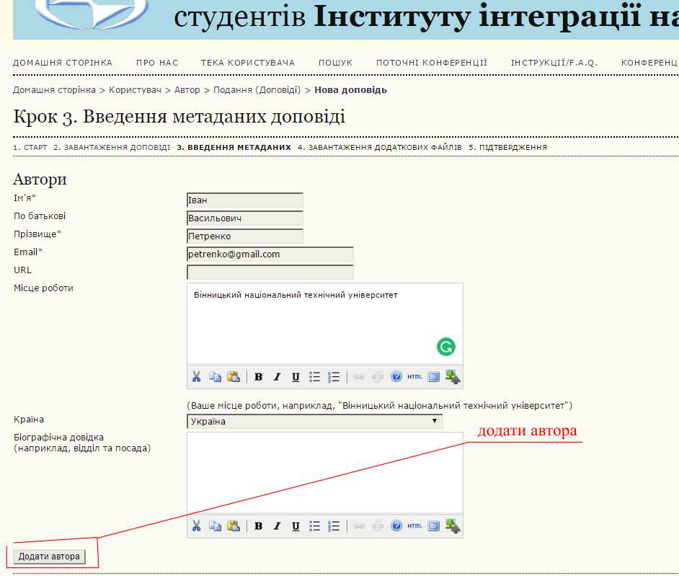
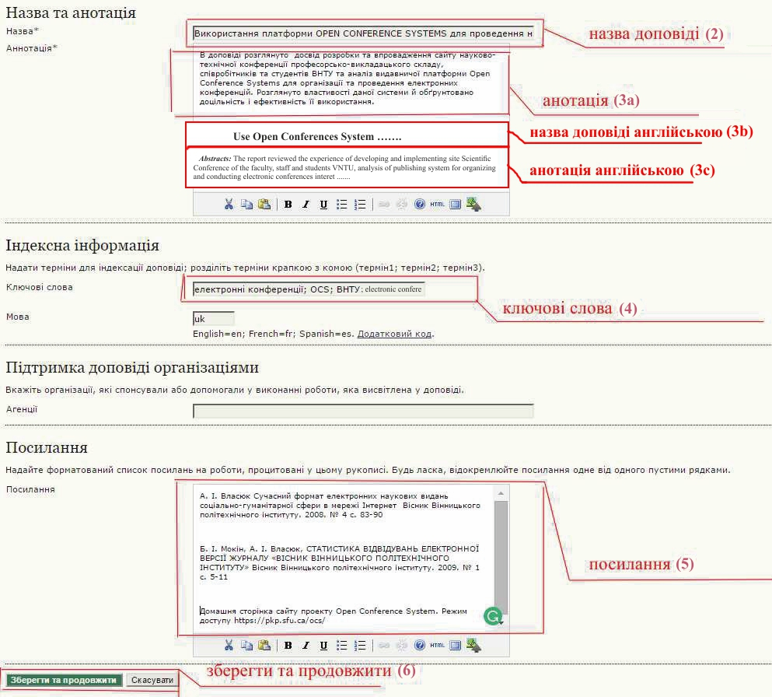
; electronic conf
Рис. 15. Крок 3. Введення метаданих доповіді.

На цьому кроці завважте на таке:
1 – якщо авторів більше одного, потрібно додати співавторів, натискаючи для кожного кнопку «Додати автора». Для кожного буде додана форма автора, яку потрібно заповнити вручну (Ваші дані будуть додані автоматично з Вашої персональної сторінки, але Ви можете змінити їх тут, наприклад, задати іншу електронну адресу тощо; ці зміни стосуватимуться лише цієї конкретної доповіді, і не замінять дані, введені під час реєстрації ).
Зауважте також, що коли є двоє чи більше авторів, потрібно зазначити, з ким з них, в разі необхідності, безпосередньо має працювати керівник секції, відповідно установивши перемикач «Основний контакт для редакційної кореспонденції», який розміщено знизу кожної форми вводу даних автора, якщо їх більше одного (рис. 16).
Якщо автори розташовані не в тому порядку, як потрібно, користуючись стрілками внизу даних про кожного автора приведіть порядок авторів до вигляду, який буде використовуватись у публікації. (рис. 16). Натиснувши один раз одну зі стрілок, дочекайтеся виконання системою відповідного сортування, і лише після того можете, в разі потреби, натиснути на цю ж чи іншу стрілку сортування.

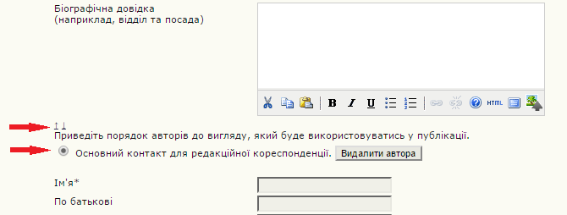
Рис. 16. Вибір основного контакту та порядку авторів у публікації.

2 – в поле «Назва» вводиться назва доповіді українською мовою (див. рис. 15);
3 – в поле «Анотація» спочатку вводиться анотація доповіді українською мовою; потім через 2 чистих рядки, вводиться НАЗВА доповіді англійською мовою і в наступному рядку після слова Abstracts: вводиться англійська анотація;
4 – вводяться ключові слова доповіді, розділені комою з крапкою, спочатку українською мовою, потім англійською, в один рядок;
5 – вводяться посилання (список літератури). Зверніть увагу, що кожне посилання відділяється одне від другого пустим рядком.
6 – Для завершення роботи у вікні «Крок 3. Введення метаданих доповіді» натискаєте кнопку «Зберегти та продовжити» і переходите до наступного кроку подачі доповіді.

Відкривається сторінка, яка носить назву «Крок 4. Завантаження додаткових файлів» (рисунок 17). Тут завантажуються додаткові файли, звичайно за їх наявності. Такими файлами можуть бути, скани квитанцій про сплату оргвнеску, експертні висновки, рецензії тощо. Якщо при поданні доповіді додаткові файли відсутні, Ви просто натискаєте кнопку «Зберегти та продовжити» внизу ліворуч і переходите до наступного кроку.

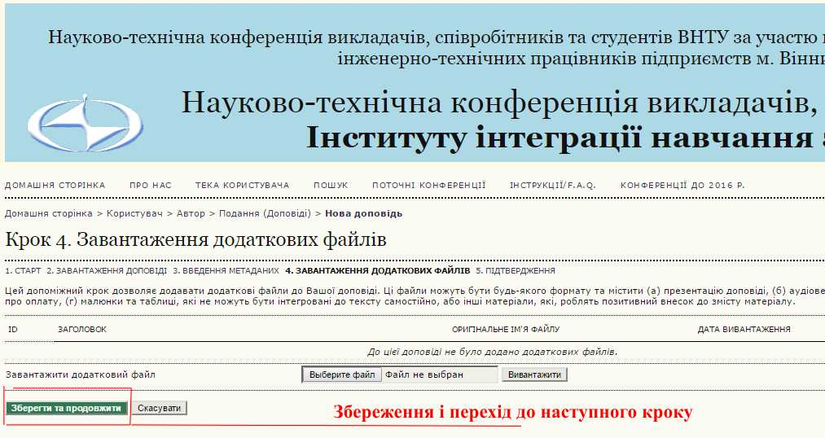
Рисунок 17. Крок 4 .Завантаження додаткових файлів

Якщо потрібно ввести додатковий(і) файл(и), то для кожного додаткового файлу Ви дієте спочатку так само як на кроці 2 завантажуючи потрібний файл, після чого з’явиться сторінка для заповнення метаданих цього файлу, подібна до тої, що була на кроці 3, заповнивши яку Ви натискаєте кнопку «Зберегти та продовжити» і повертаєтеся на сторінку «Крок 4. Завантаження додаткових файлів». Додаткових файлів може бути декілька. Для закінчення кроку завантаження додаткових файлів Ви натискаєте на цій сторінці кнопку «Зберегти та продовжити» щоб перейти до кроку 5.

Отже, Ви перейшли до завершального кроку подання доповіді: «Крок 5. Підтвердити заявку» (рис. 18).

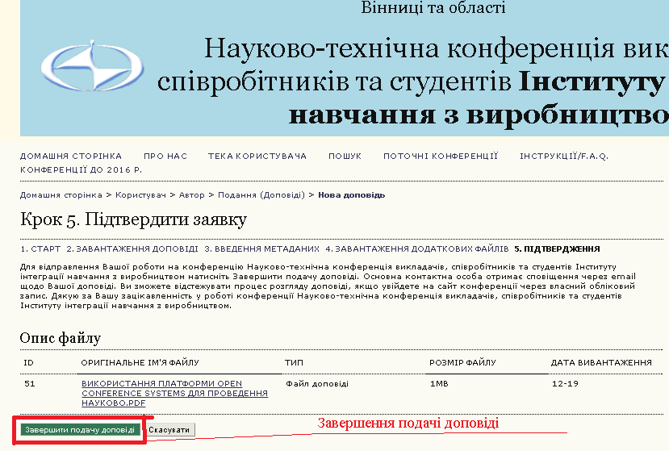
Рис. 18. Крок 5. Підтвердити заявку
Тут Ви маєте востаннє перевірити, чи той файл Ви відправляєте як доповідь, і натиснути кнопку «Завершити подачу доповіді». Через деякий час система повідомить Вас про завершення подання і подякує за подання доповіді на конференцію.

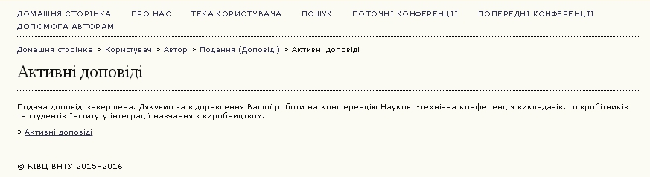
Рис. 19. Завершення подання

Натисніть на посилання «Активні доповіді» внизу ліворуч. Ви опинитеся на сторінці «Активні подання доповідей» (рис. 20). Тут відображаються:
– Ваші доповіді, які Ви почали вводити (подавати), але не завершили весь процес (наприклад, не завантажили файл на кроці 2, не заповнили усі необхідні поля на кроці 3, не підтвердили подання на кроці 5 тощо); в стовбчику «СТАТУС» вони мають позначення «В ОЧІКУВАННІ ЗАВАНТАЖЕННЯ»; якщо Ви натиснете на Назву цієї доповіді чи її статус, то опинитеся на тому кроці подання, на якому перервали чи не завершили його, і Ви можете продовжити і завершити процес подання, як описано вище.
– Повністю подані Вами доповіді (для яких вже пройдено усі 5 кроків), що знаходяться на розгляді у керівника секції та в стовбчику «СТАТУС» позначені як «ДОПОВІДЬ НА РОЗГЛЯДІ». Вам необхідно відслідковувати такі доповіді (див. наступний розділ), доки вони не будуть прийняті керівником секції та опубліковані. При цьому, доповідь переноситься зі сторінки «Активні доповіді» на сторінку «Завершені подання доповідей» та її статус зміниться на «Опубліковано» (рис. 21). Зверніть увагу, коли доповідь відхилена, керівником секції, наприклад, через дуже низьку якість поданого матеріалу або не відповідність тематиці конференції, вона також переноситься зі сторінки активних подань доповідей на сторінку «Завершені подання доповідей» (рис. 21), але її статус зміниться на «Відхилено». В такому випадку її потрібно доопрацювати або подати у відповідну конференцію.

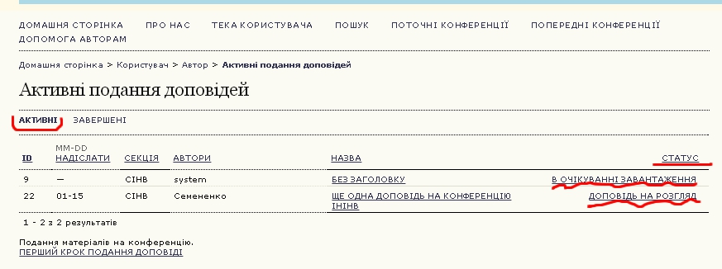
Рис. 20. Сторінка автора «Активні подання доповідей»

Вгорі сторінки «Активні подання доповідей» під її назвою є 2 пункти горизонтального меню: «АКТИВНІ» та «ЗАВЕРШЕНІ». Якщо пункт меню «АКТИВНІ» виділений жирним шрифтом, це означає що Ви знаходитесь на сторінці активних доповідей. Коли ж Вашу доповідь приймуть і опублікують або відхилять, вона перейде на сторінку «Завершені подання доповідей» (рис. 21). Щоб перейти на цю сторінку натисніть на пункт меню «ЗАВЕРШЕНІ» (рис. 20).

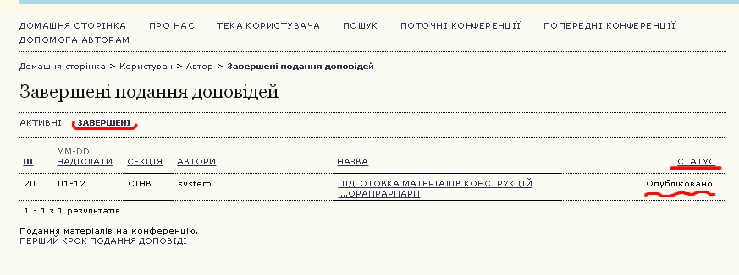
Рис. 21. Сторінка автора «Завершені подання доповідей»

На початок

5. Перевірка стану доповіді та спілкування з керівником конференції

Вам потрібно періодично заходити на свою сторінку автора на сайті конференції (або переглядати електронну пошту, зазначену при поданні доповіді). Для цього Ви заходите на сайт під своїм ім’ям та паролем. При цьому відкриється сторінка «ТЕКА КОРИСТУВАЧА». Тут Ви натискаєте на посилання «Автор» або «Активні» (якщо такі є).

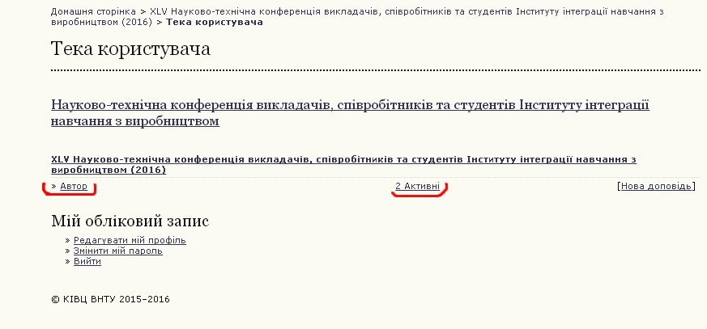Рис. 22. Тека користувача з активними доповідями

Якщо є активні доповіді, Ви потрапите на відповідну сторінку, якщо ж всі доповіді завершені і опубліковані, Ви потрапите відповідно на сторінку «Завершені подання доповідей». (Опис цих сторінок див. наприкінці попереднього розділу).

Якщо керівник секції прийме рішення про необхідність внесення правок у файл доповіді або її метадані, зміниться статус доповіді на сторінці «Активні подання доповідей» на «МАТЕРІАЛИ РОЗГЛЯДАЮТЬСЯ: НЕОБХІДНА ПРАВКА».

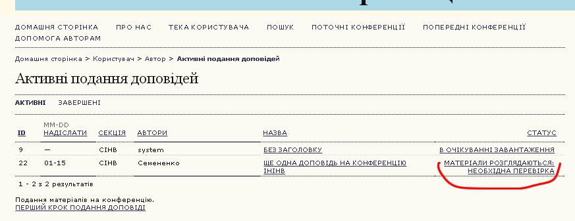
Рис. 23. Зміна статусу доповіді, яка потребує правок

Одночасно Ви отримаєте від керівника секції листа з зауваженнями до Вашої доповіді, Ви повинні уважно його переглянути, скачати і переглянути прикріплений до листа файл, якщо такий є, внести усі правки та виконати інші зауваження керівника секції.

Правки можуть стосуватися як тих метаданих, які Ви вводили під час подання доповіді (імена авторів, назва доповіді, та анотації, ключові слова, мова), так і поданого файлу доповіді (тез).
Зокрема, якщо потрібно внести правки в метадані статті (імена авторів, назва, анотація тощо), Ви повинні на сторінці «Активні подання доповідей» (див. рис. 23) натисніть на назву доповіді. Відкриється сторінка «Резюме» (рис. 24). (Якщо натиснути на статус доповіді, в даному випадку «МАТЕРІАЛИ РОЗГЛЯДАЮТЬСЯ: НЕОБХІДНА ПРАВКА», Ви потрапите на сторінку «Рецензування». Перемикання між цими сторінками відбувається шляхом натискання на відповідне посилання РЕЗЮМЕ / РЕЦЕНЗУВАННЯ вгорі під назвою сторінки.)

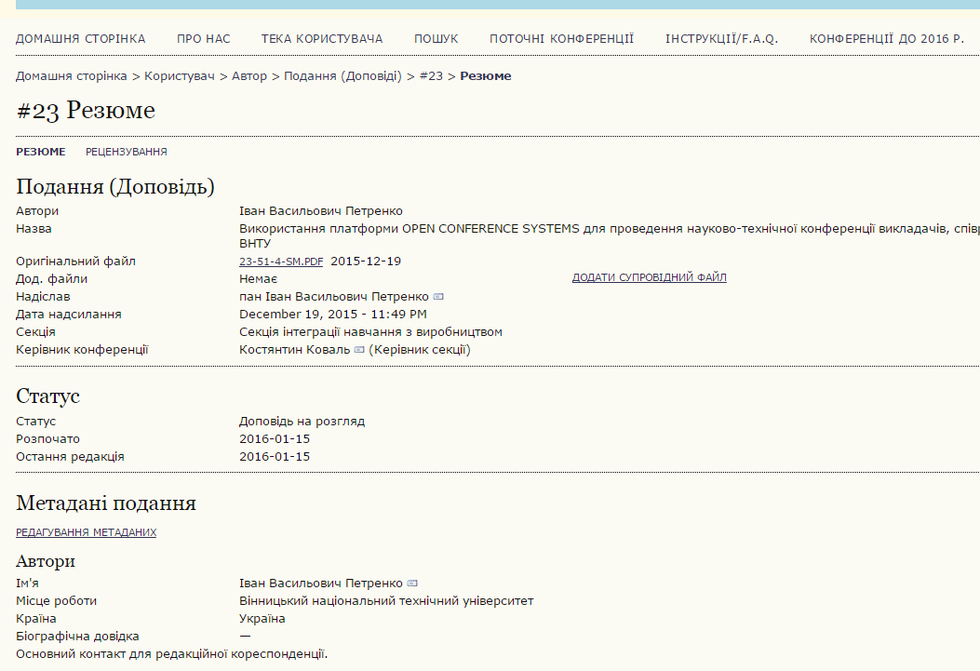
Рис. 24. Сторінка «Редагування метаданих»

На сторінці «Резюме» натисніть в блоці «Метадані подання» посилання «Редагування метаданих». Відкриється сторінка «Редагування метаданих» аналогічна сторінці «Крок 3. Введення метаданих» (див. рис. 15). Зробіть необхідні виправлення, та натисніть кнопку «Зберегти метадані» внизу сторінки.
Якщо потрібно, внесіть правки у файл доповіді, збережіть його і перетворіть у формат PDF, після чого завантажте його знову на сайт конференції. Для цього на сторінці «Активні подання доповідей» (див. рис. 23) натисніть на статусі доповіді («МАТЕРІАЛИ РОЗГЛЯДАЮТЬСЯ: НЕОБХІДНА ПРАВКА»), або, перебуваючи на сторінці «РЕЗЮМЕ» переключіться на «РЕЦЕНЗУВАННЯ» в меню нагорі.
Ви потрапите на сторінку «Рецензування» поданої доповіді (рис. 25).

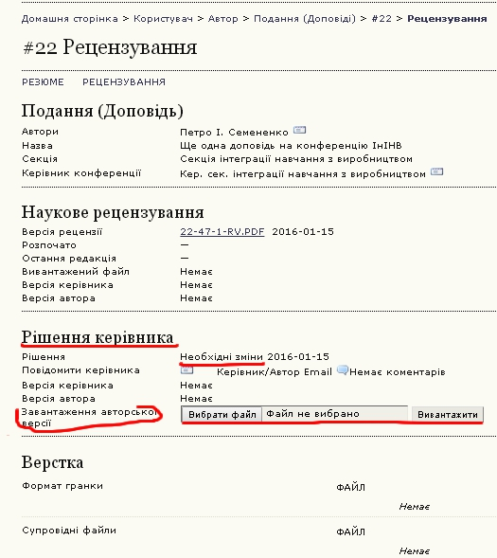
Рис. 25. Сторінка Рецензування поданої доповіді

Знайдіть блок «Рішення керівника». Саме тут записано прийняте керівником секції рішення про необхідність змін (доопрацювання) доповіді, і саме сюди Ви повинні завантажити виправлену версію файлу доповіді, скориставшись кнопками «Вибрати файл» а потім «Вивантажити». В результаті в рядку версія автора в том же блоці «Рішення керівника» з’явиться завантажений Вами файл зі своїм внутрішнім ім’ям (рис. 26)

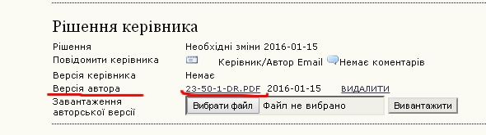
Натисніть конвертик, щоб відправити листа керінику секції
Рис. 26. Завантажений виправлений автором файл доповіді.

Про внесення всіх змін та завантаження нового файлу доповіді необхідно повідомити керівника секції. Для цього у тому ж блоці «Рішення керівника» у пункті «Повідомити керівника» натискаєте кнопку з зображенням конверта. Відкриється сторінка «Відправити листа» (див. рис. 26). Ви пишете вміст листа в полі «Текст», коротко вказуючи про те, що Ви виправили, і, якщо таке є, з якими правками чи зауваженнями Ви не згодні. Для відправлення листа натисніть внизу кнопку «Відправити»

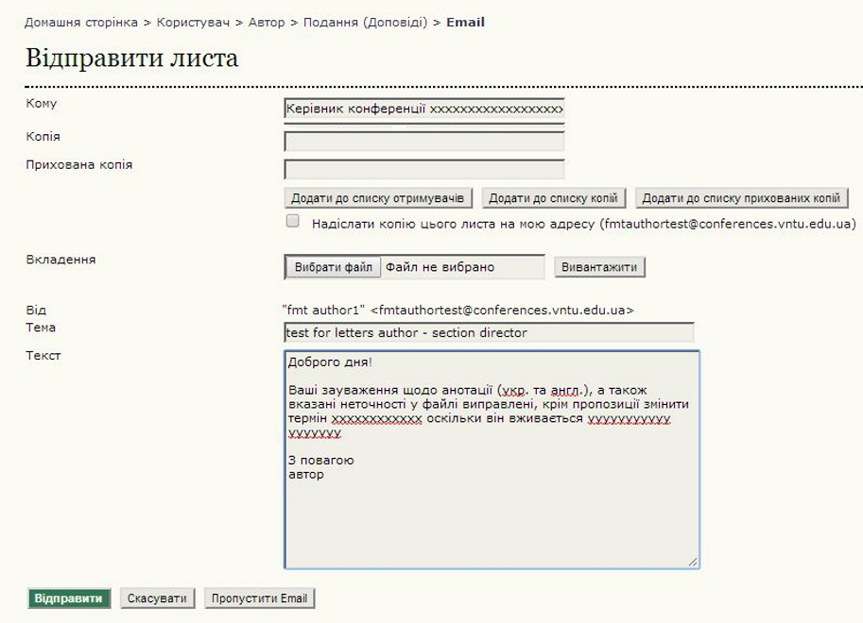
Рис. 27. Сторінка «Відправити листа»

Тепер Вам потрібно знову періодично заходити на сторінку «Активні подання доповідей» в очікуванні нового рішення керівника секції (див. цей розділ спочатку), тільки статус Вашої доповіді до нового рішення керівника залишатиметься як «МАТЕРІАЛИ РОЗГЛЯДАЮТЬСЯ: НЕОБХІДНА ПРАВКА». Керівник може прийняти рішення ще щось змінити у файлі, й оскільки статус Вашої доповіді в такому разі не змінюється, треба особливо уважно переглядати свою електронну пошту на предмет нового листа від керівника з зауваженнями. Ви також можете відслідковувати ваше листування з керівником секції все в тому ж блоці «Рішення керівника», натиснувши на значок коментаря праворуч в рядку «Повідомити керівника».

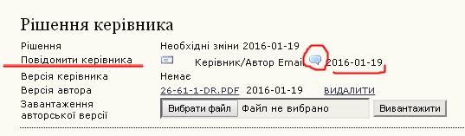
Рис. 28. Значок коментаря, що дозволяє переглядати листування автора та керівника секції

Біля цього значка, як тільки почнеться Ваше листування з керівником секції, буде з’являтися дата останнього листа, але в межах одного дня побачити появу нового листа не можна, (наприклад, якщо Ви надішлете листа керівникові секції, відразу відобразиться поточна дата, і якщо Ви очікуєте відповіді сьогодні ж, потрібно періодично натискати на значок коментаря і переглядати листування, щоби побачити відповідь).
Натиснення на значок коментаря викликає появу нового вікна, в якому наводиться, у вигляді стрічки повідомлень, усе листування автора з керівником секції, приклад якого наведений на рис. 29.

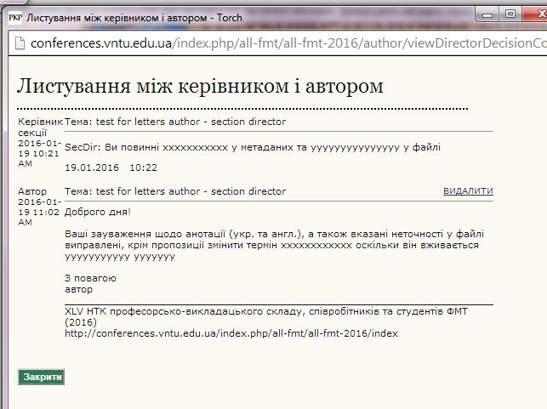

Рис. 29. Стрічка листування автора з керівником секції

Керівник секції може знову запропонувати внести зміни у файл чи дані доповіді. В такому разі Ви ще раз завантажуєте новий виправлений файл в тому ж вікні блоку «Рішення керівника» (на рис. 28 показаний випадок, коли автор двічі правив і завантажував нову версію файлу)

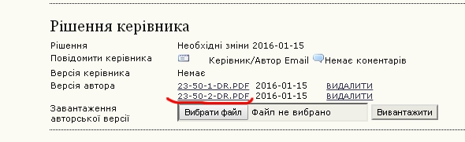
Рис. 28. Двічі виправлений і завантажений автором файл доповіді

Коли керівник секції прийме рішення прийняти Вашу доповідь, її статус на сторінці Ваших активних подань доповідей (рис. 20) зміниться на «РЕДАГУЮТЬСЯ». Через невеликий проміжок часу Ваша доповідь буде опублікована і вона перейде зі сторінки активних подань доповідей на сторінку «Завершені подання доповідей» (рис. 21) та її статус зміниться на «Опубліковано».

На початок

